


Vos endez-vou du trim stre

Programme
des activités
du relais

Janvier, Février et Mars 2015

Mardi 20 et jeudi 29 janvier 2015

Soirée « bricolage » (Scrapbooking)

Le Relais vous propose de faire (ou refaire) un panneau photos qui mette en valeur les moments clés de l’accueil d’un enfant à votre domicile (repas, jeux, sieste…). Merci de faire parvenir au Relais par mail ou clé USB, les photos que vous souhaitez faire développer (maxi 10 par personne).

Public concerné : les assistant(e)s maternel(le)s
Lieu : Mouen – Salle des Associations
Heure : 20 h 15 – 22 h 15

Jeudi 5 mars, mardi 31 mars, jeudi 21 mai
et mardi 23 juin 2015

Accompagnement des candidat(e)s qui passeront l’EP1
ou la totalité du CAP Petite Enfance en juin 2015

Les animatrices des R.A.M. d’Aunay-Caumont-intercom, d’Evrecy-Orne-Odon, de Villers-Bocage Intercom, des Rives de l’Odon et de Thury-Harcourt ainsi que les puéricultrices de la circonscription d’action sociale du Pré Bocage, Mmes LECONTE et TUPINIER-BARADON proposent aux assistants maternels qui le souhaitent un accompagnement pour les épreuves du CAP petite enfance.

Jeudi 05 février : EP2, constitution du dossier et épreuve orale
Mardi 31 mars : EP2, épreuve écrite – EP3 et PSE
Jeudi 21 mai : EP1
Mardi 23 juin : soirée bilan et repas commun

Peuvent participer les assistants maternels inscrits à une, ou plusieurs épreuves de la session de juin 2015 ainsi que les assistants maternels ne présentant que l’EP1 dans le cadre du renouvellement de l’agrément.
Afin que nous organisions au mieux ces soirées, il est impératif de s’inscrire auprès de votre animatrice au plus tard le vendredi 09 janvier 2015.

Public concerné : les assistant(e)s maternel(le)s
Lieu : Evrecy – à la Circonscription d’Action Sociale rue de la Cabotière
Heure : 20 h 00 – 22 h 00


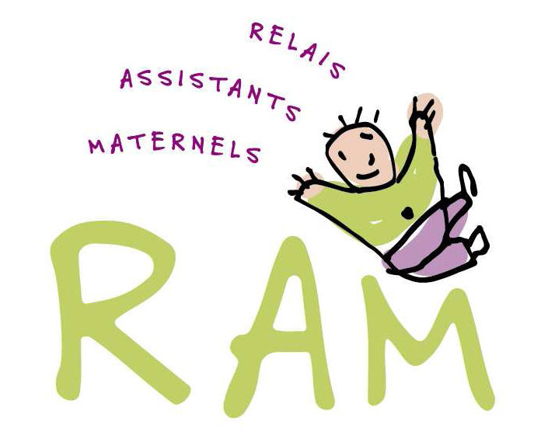


RAM : Rue du Château – 14210 Tourville-sur-Odon


des Rives de l’Odon



Tout groupe humain prend sa richesse dans la communication, l'entraide et la solidarité visant à un but commun : l'épanouissement de chacun dans le respect des différences.
Françoise DOLTO


Ces ateliers sont réservés aux assistants maternels
habitant les communes de Mouen, Tourville-sur-Odon
et Verson, aux enfants, aux parents employeurs
de ces mêmes assistants maternels et aux gardes à domicile.

Ils se déroulent de 9 h 30 à 11 h 30 :
 le mardi à Mouen - salle des Associations,
 le jeudi à Verson - salle des Anciens Combattants,
 le vendredi à Tourville-sur-Odon - salle de Réunion Communale.



P ogr m e des atelier

Mars
Légende : M = Mouen - TsO = Tourville-sur-Odon - V = Verson
JanvieR

Date | Commune | Thèmes des activités
13 | M | Eveil Corporel avec Sarah de Claverie  (12 enfants inscrits maximum)
15 | V | Bébés Lecteurs à la bibliothèque de l’espace Senghor, Rendez-vous à 10h sur place  (12 enfants inscrits maximum)
16 | TsO | Manipulation
20 | M | Tous autour du parachute…
22 | V | Intervention de Charly Biscuit, Eveil musical  (20 personnes inscrites au maximum)
23 | TsO | Baby-Judo, Rendez-vous à la Salle Polyvalente à 10h  Ouvert aux enfants de plus de 20 mois  (8 enfants inscrits au maximum)
27 | M | Le RAM à la bibliothèque (12 enfants inscrits maximum)
29 | V | Manipulation
30 | TsO | Le RAM à la bibliothèque (12 enfants inscrits maximum)

Pou les telirs d’ével

L’animatrice du RAM vous remercie de bien vouloir apporter :

 l’autorisation parentale pour la participation de l’enfant aux ateliers (elle est obligatoire),
 un vieux tee-shirt ou une blouse pour que les enfants ne se tâchent pas,
 une serviette de toilette si vous avez besoin de changer un nourrisson,
 une paire de chaussons ou des chaussettes épaisses antidérapantes afin de ne pas abîmer les tapis.

Février

Date | Commune | Thèmes des activités
3 | M | Baby-Judo, Rendez-vous à la Salle Polyvalente à 10h  Ouvert aux enfants de plus de 20 mois  (8 enfants inscrits au maximum)
5 | V | DECOUVERTE
6 | TsO | Séance d’observation avec Anne RENET-HUREL, psychomotricienne  (groupe de 15 personnes maximum)
16 | CAEN | Bébés Barboteurs à la piscine du Chemin-vert (Inscription obligatoire, demander l’autorisation parentale au RAM)
24 | M | DECOUVERTE
26 | V | DECOUVERTE
27 | TsO | Intervention de Charly Biscuit, Eveil musical  (20 personnes inscrites au maximum)
Incriptio
Date | Commune | Thèmes des activités
3 | M | Le RAM à la bibliothèque (12 enfants inscrits maximum)
5 | V | Baby-Judo, Rendez-vous sur place à 10h  Ouvert aux enfants de plus de 20 mois  (8 enfants inscrits au maximum)
6 | TsO | Le RAM à la bibliothèque (12 enfants inscrits maximum)
10 | M | Masque de fête
12 | V | Bébés Lecteurs à la bibliothèque de l’espace Senghor, Rendez-vous à 10h sur place  (12 enfants inscrits maximum)
13 | TsO | Tous autour du parachute…
17 | M | Intervention de Charly Biscuit, Eveil musical  (20 personnes inscrites au maximum)
19 | V | Eveil Corporel avec Sarah de Claverie  (12 enfants inscrits maximum)
20 | TsO | Masque de fête
24 | M | Manipulation
26 | V | Masque de fête
27 | TsO | Eveil des sens
31 | M | Eveil des sens

Les inscriptions aux ateliers d’éveil se font chaque mois.
Vous pouvez vous inscrire dès maintenant auprès de l’animatrice du RAM.
Pou les teliers d’év il
Pou les teliers d’év il
Ouvrture du elais au publc

Les accueils du public se font

● sur rendez-vous :
le jeudi de 13 h 30 à 17 h et le vendredi de 13 h 30 à 16 h,
le samedi matin de 10 h à 12 h (une fois par mois).

● sans rendez-vous :
le mardi de 13 h 30 à 16 h.
I scr ption
Pou les teliers d’év il

